

hACKING éTICO

Unidad 3. Actividad 6



03 de abril de 2024

Carlos DÍAZ MONTES

ESPECIALIZACIÓN DE CIBERSEGURIDAD

Índice

Creación de malware 2

# Creación de malware

Para esta actividad he usado un Windows 10. 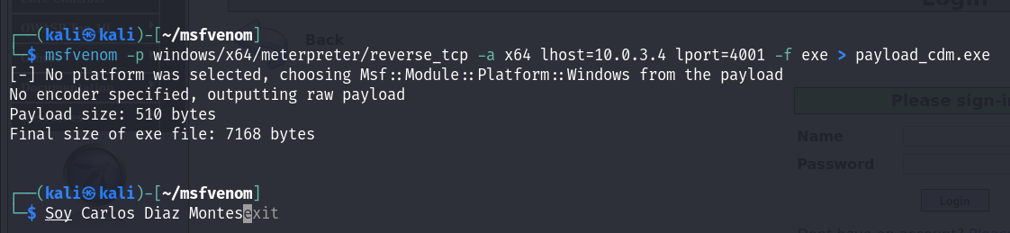

**Ejercicio 1: Payload sin encriptar**

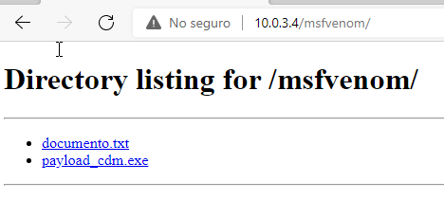

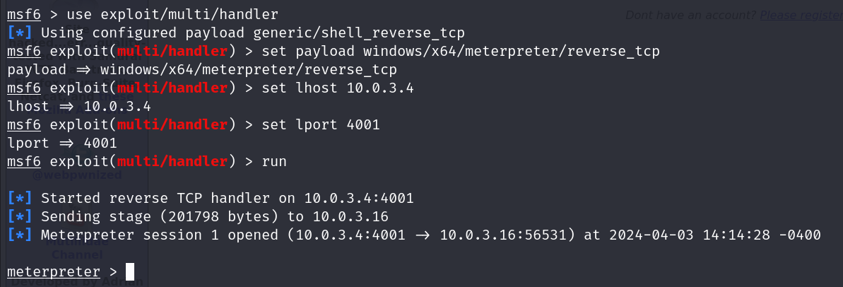

Para comprobar que es el Windows 10:

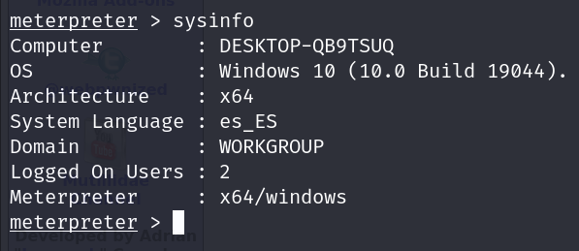

**Ejercicio 2: Calidad del malware**

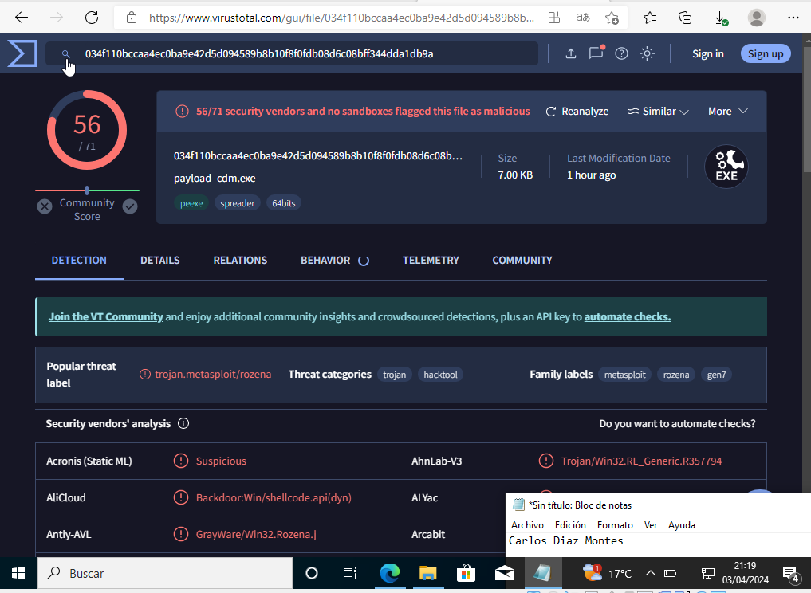

**Ejercicio 3: Shikata ga nai 5**

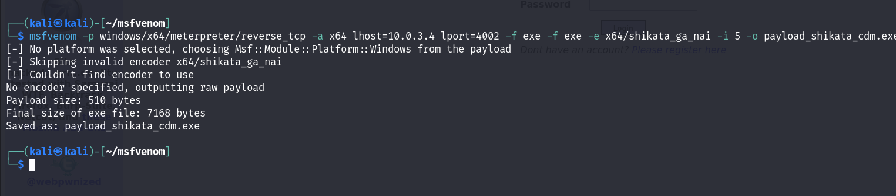

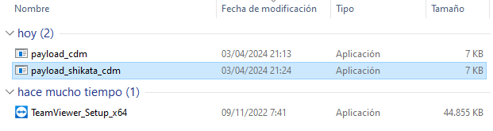

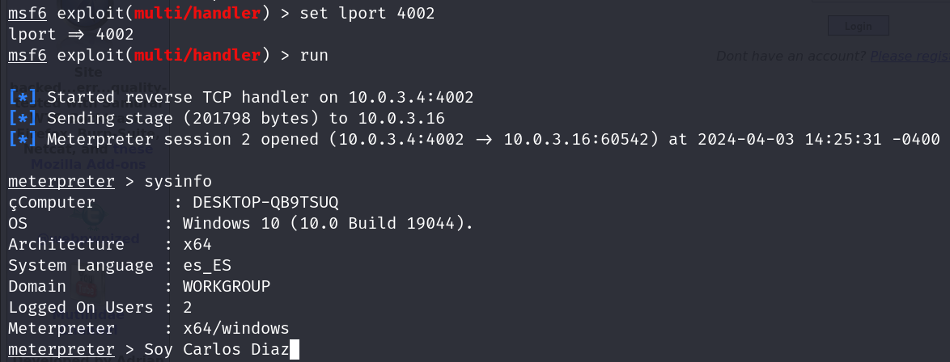

**Ejercicio 4: Putty infecto!**

Primero me descargo el putty.exe en kali:

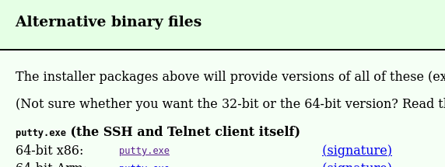

El código usado:

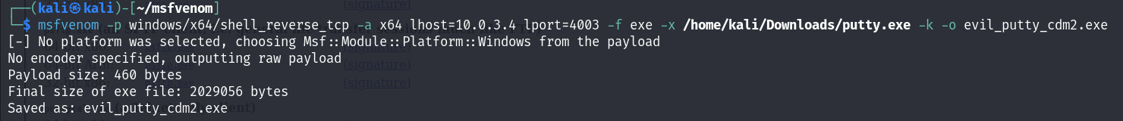

Nota= He tenido que instalarme otro Windows 10 ya que el que tenia me daba muchos errores. Lo digo por si ves algo distinto como la ip.

Ahora me he descargado el archivo y me ha ejecutado el archivo y con el msf6 en escucha:

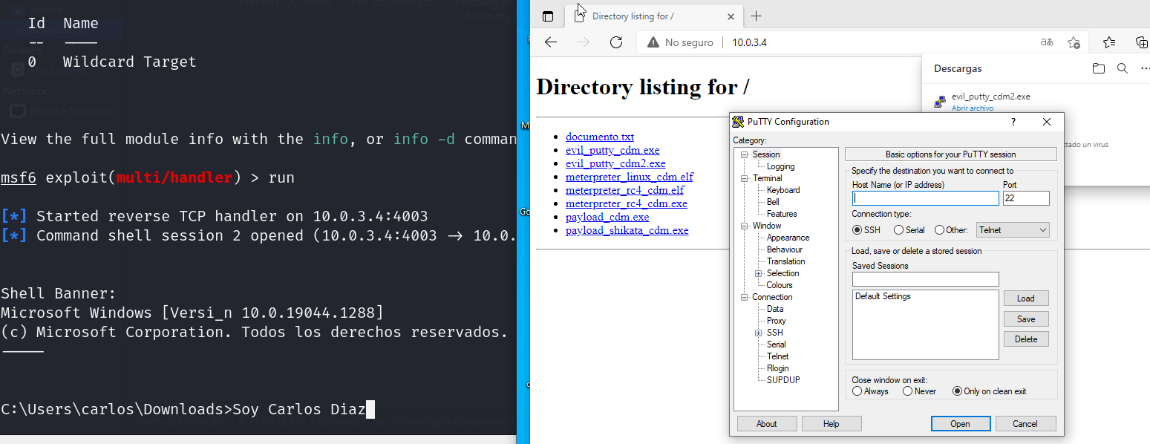

**Ejercicio 5: Malware con contraseña**

Primero hacemos el msfvenom:

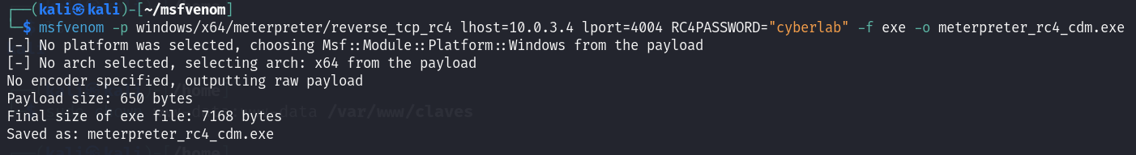

Vemos que nos conectamos:

